Клуб «Особый ребенок»
Цель: оказание своевременной правовой, социальной, психолого-медико-педагогической помощи и формирование у родителей
(законных представителей несовершеннолетних) специальных компетенций, необходимых для развития детей с инвалидностью, детей с ограниченными возможностями здоровья (ОВЗ).

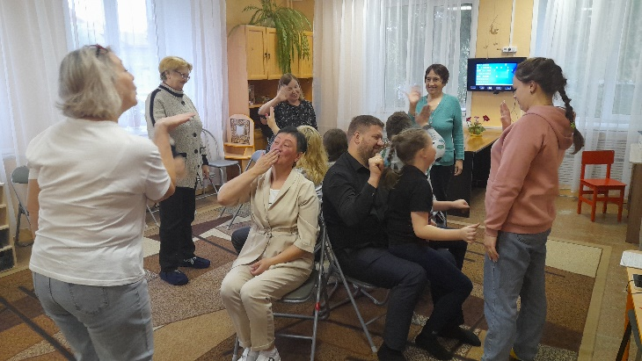 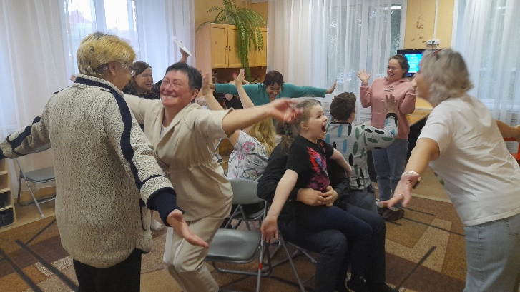 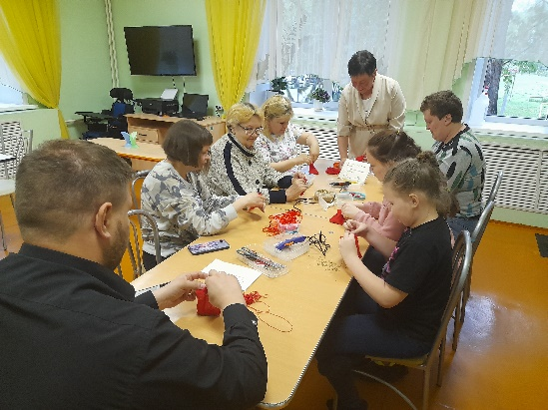Тренинговые упражнения «Без слов» на развитие навыков коммуникации Мастер-классы

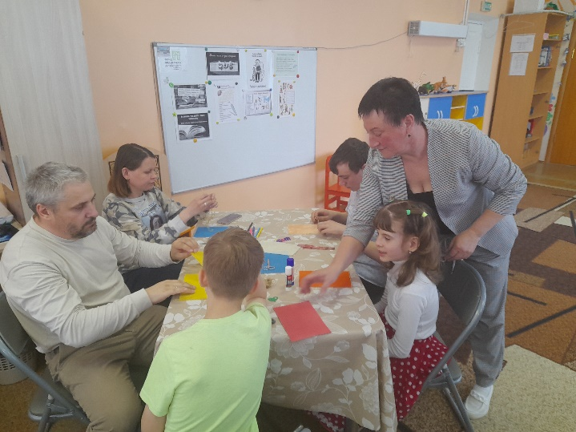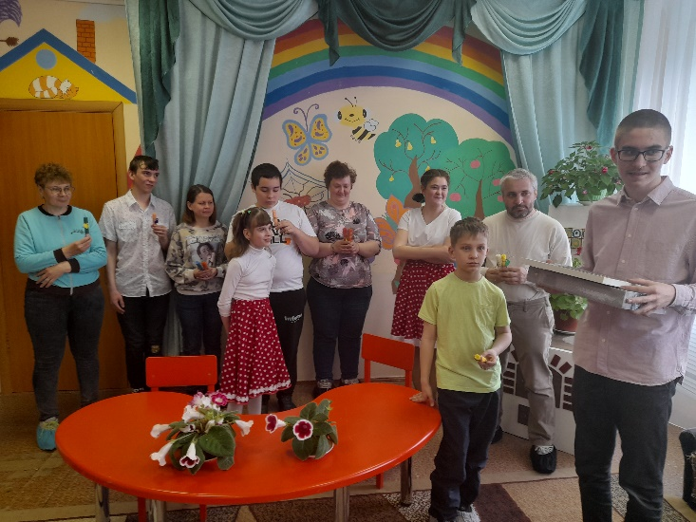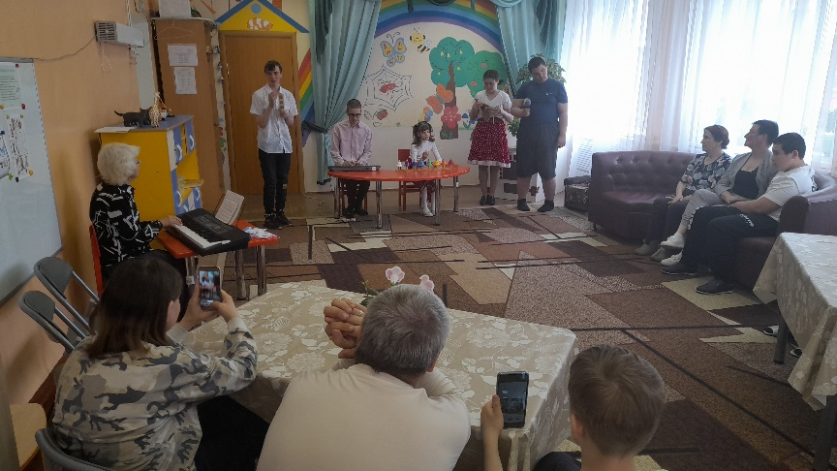

Мастер-класс «Праздничная свеча» Концертная программа
Задачи:
    - Оказание консультативной, психолого-педагогической помощи родителям детей с ОВЗ, детей с инвалидностью по проблемам личностных и межличностных взаимоотношений.
    - Выявление и актуализация ресурсов родителей, организация обучения членов семьи знаниям и навыкам, необходимых для развития и социализации детей с ОВЗ, детей с инвалидностью.
    - Формирование взаимного доверия в системе отношений между учреждением и семьёй.
    - Распространение положительного опыта семейного воспитания.
    - Профилактика социального сиротства.

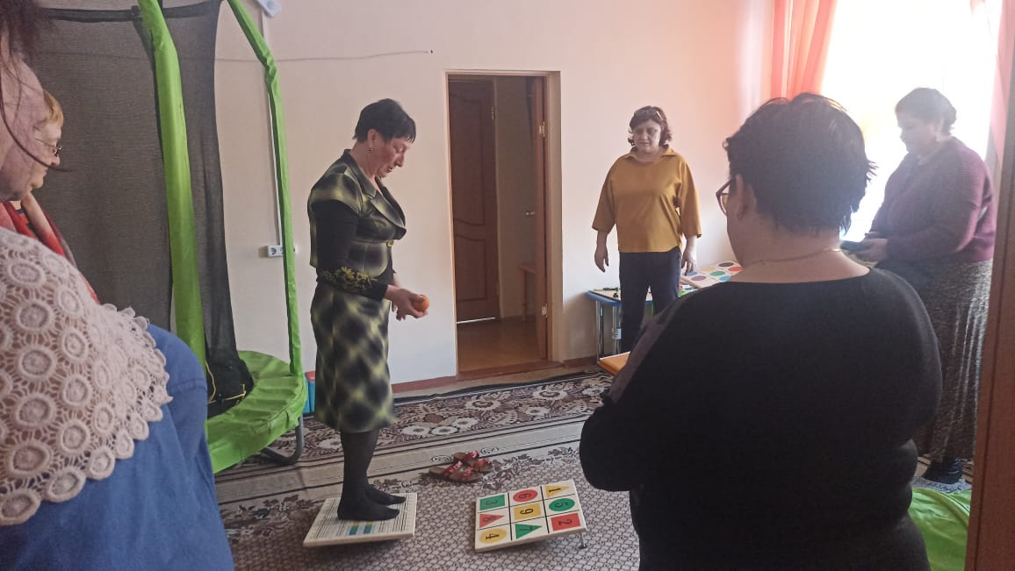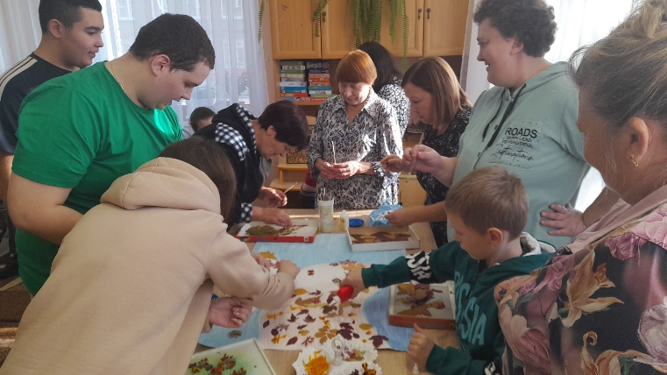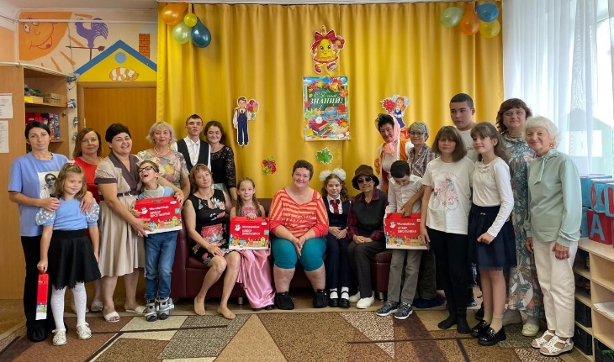
Методы и приемы работы с семьей и детьми Праздники

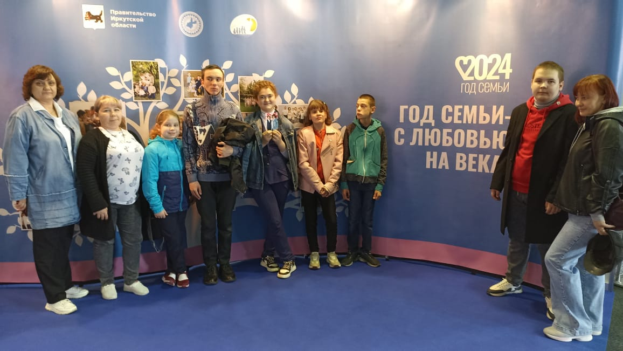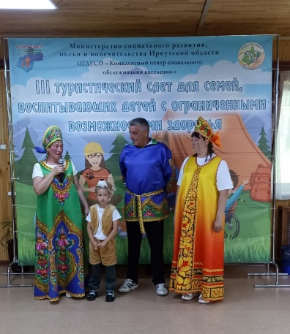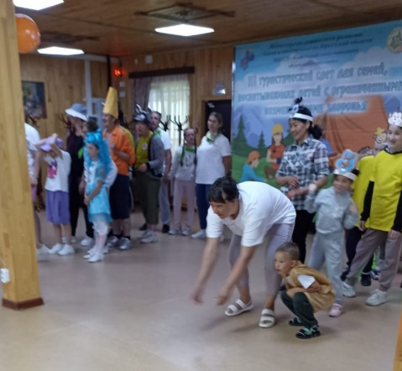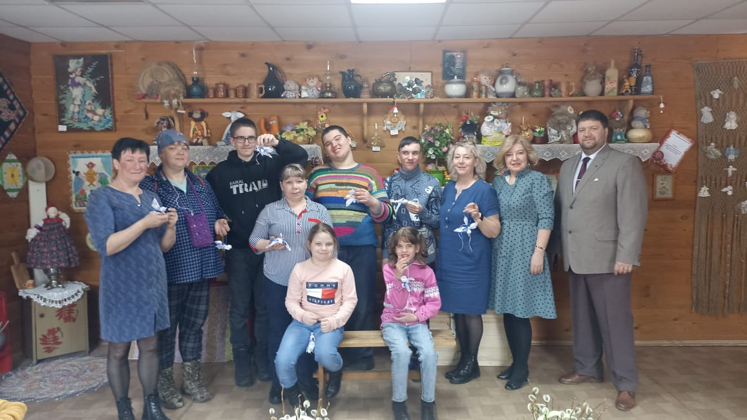
Выезды на выставки Участие в туристическом слете Выезды на мастер-классы

